KLASA VII – CZWARTEK 28.05.2020 r.
Biologia
Temat: Funkcjonowanie żeńskiego układu rozrodczego.
Instrukcja dla ucznia:
-przeczytaj w podręczniku temat lekcji (str. 221-223), zwróć uwagę na hormony płciowe regulujące pracę żeńskiego układu rozrodczego oraz przebieg cyklu miesiączkowego kobiety.

Język polski
Temat: Gdzie szukać odpowiedzi na pytania o to, jak żyć?
1.Uczniowie czytają utwór „Dezyderata” – podręcznik str. 214.
2. Określają formę użytych w utworze czasowników.
3. Zapisują życiowe rady przekazane w tekście.
4. Podają nazwy wartości, które wyłaniają się z postulatów zawartych w utworze.

Geografia
Temat: Test sprawdzający z działu 7.
Rozwiąż test podczas lekcji i prześlij go na email klasy. Test udostępnię podczas lekcji.

Język rosyjski
Temat: С Днём матери! - opis postaci, życzenia.
Instrukcja dla ucznia: Proszę przygotować podręcznik, słownik pol-ros (o ile to możliwe ), słuchawki/discord

Informatyka
Temat: Budowa i funkcjonowanie sieci komputerowej.
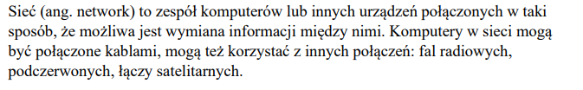
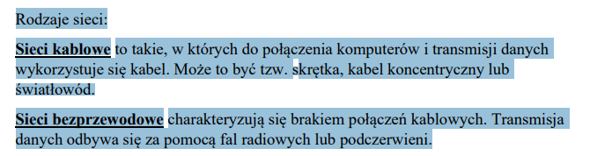
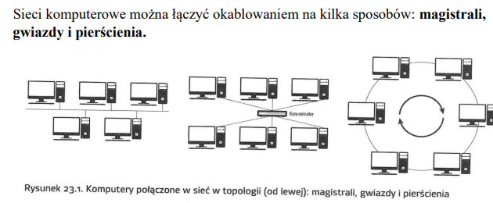
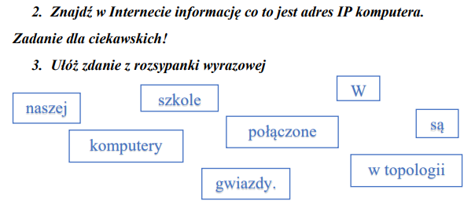

ćwiczenie :
https://learningapps.org/display?v=p3teqgxzj20

Matematyka
Temat: Objętość prostopadłościanu, jednostki objętości.

